Câu **1**: [NB]

Chọn đáp án đúng.  
Các số tròn trăm có chữ số hàng đơn vị là chữ số nào?

A. 0.

B. 1. C. 2. D. 3.

Lời giải:

**Bước 1:**

**Lý thuyết:**  
Số có 3 chữ số.  
  
Các số tròn trăm là các số có chữ số hàng chục là 0 và chữ số hàng đơn vị là 0. Nên số tròn trăm có chữ số hàng đơn vị là 0.  
**Đáp án:**0.

Câu **2**: [NB]

Chọn đáp án đúng.  
Số có ba chữ số gồm: sáu trăm,chín chục, tám đơn vị được viết là  
  
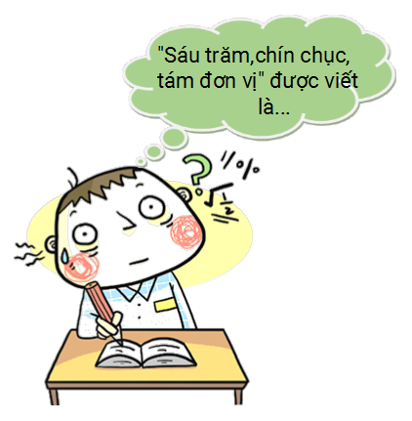

A. 698.

B. 608. C. 680. D. 689.

Lời giải:

**Bước 1:**

**Lý thuyết:**  
Trong số có 3 chữ số, chữ số hàng trăm viết trước, sau đó đến chữ số hàng chục, cuối cùng là chữ số hàng đơn vị.  
  
Số cần lập gồm ba chữ số, trong đó chữ số hàng trăm là 6 , chữ số hàng chục là 9 , chữ số hàng đơn vị là 8 .  
Vậy số lập được là 698.  
**Đáp án:**  
698.

Câu **3**: [NB]

Chọn đáp án đúng.  
Số “ sáu trăm linh hai” có chữ số hàng đơn vị là

A. 3

B. 2

C. 1 D. 0

Lời giải:

**Bước 1:**

**Lý thuyết:**  
Số có 3 chữ số.  
  
Số “sáu trăm linh hai” có chữ số hàng trăm là 6 ; chữ số hàng chục là 0 ; chữ số hàng đơn vị là 2.  
**Đáp án:**2.

Câu **4**: [NB]

Điền số thích hợp vào các chỗ trống.  
(Các số được điền theo thứ tự từ trái qua phải)  
Số 563 có chữ số hàng trăm là chữ số [[5]], chữ số hàng chục là chữ số [[6]]; chữ số hàng đơn vị là chữ số [[3]].

Lời giải:

**Bước 1:**

**Lý thuyết:**  
Trong số có 3 chữ số, chữ số hàng trăm viết trước, sau đó đến chữ số hàng chục, cuối cùng là chữ số hàng đơn vị.  
  
Số 563 có chữ số hàng trăm là chữ số 5 ; chữ số hàng chục là chữ số 6 ; chữ số hàng đơn vị là chữ số 3.  
Vậy các số cần điền theo thứ tự là 5 ; 6 ; 3.  
**Đáp án:**  
5  
6  
3

Câu **5**: [NB]

Chọn đáp án đúng.  
Số 515 được đọc là “”năm trăm mười lăm” đúng hay sai?

A. Đúng.

B. Sai.

Lời giải:

**Bước 1:**

**Lý thuyết:**  
Số có 3 chữ số.  
  
Số 515 được đọc là “năm trăm mười lăm” nên câu trên là đúng.  
**Đáp án:**Đúng.

Câu **6**: [NB]

Điền số thích hợp vào ô trống.  
Một trăm hai mươi chín được viết là [[129]].  
  
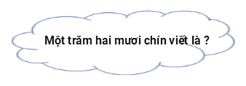

Lời giải:

**Bước 1:**

Một trăm hai mươi chín được viết là: 129.  
**Đáp án:**  
129.

Câu **7**: [NB]

Bạn hãy chọn đáp án đúng.  
Số 167 có chữ số 7 thuộc hàng  
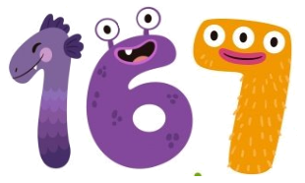

A. Đơn vị.

B. Chục. C. Trăm.

Lời giải:

**Bước 1:**

Số 167 có chữ số hàng trăm bằng 1 , chữ số hàng chục bằng 6 , chữ số hàng đơn vị bằng 7.  
Vậy chữ số 7 thuộc hàng đơn vị.  
**Đáp án:**  
Đơn vị.

Câu **8**: [NB]

Chọn đáp án đúng.  
Số 159 có chữ số hàng chục là:  
  
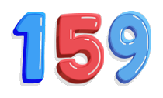

A. 1. B. 9.

C. 5.

Lời giải:

**Bước 1:**

Số 159 có chữ số hàng chục là: 5.  
**Đáp án:**  
5.

Câu **9**: [NB]

Chọn đáp án đúng.  
Số 111 đọc là:

A. Một linh một. B. Một trăm linh một.

C. Một trăm mười một.

D. Một mười một.

Lời giải:

**Bước 1:**

Số 111 đọc là: một trăm mười một.  
**Đáp án:**  
Một trăm mười một.

Câu **10**: [NB]

Hãy chọn các đáp án đúng.  
(Có thể có nhiều hơn một đáp án đúng)  
Số nào dưới đây có chữ số 3 thuộc hàng đơn vị?  
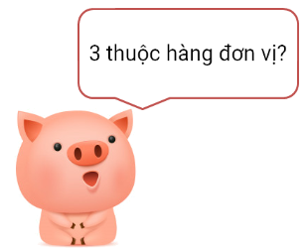

A. 123.

B. 131.

C. 163.

Lời giải:

**Bước 1:**

Ta có:  
Số 123 có chữ số 3 thuộc hàng đơn vị.  
Số 131 có chữ số 3 thuộc hàng chục.  
Số 163 có chữ số 3 thuộc hàng đơn vị.  
**Đáp án:**  
123.  
163.

Câu **11**: [NB]

Bạn hãy điền số thích hợp vào chỗ trống.  
Số có ba chữ số trong đó chữ số 1 thuộc hàng trăm, chữ số 3 thuộc hàng chục và chữ số 8 thuộc hàng đơn vị được viết là [[138]].  
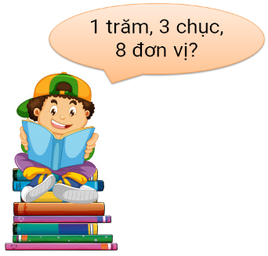

Lời giải:

**Bước 1:**

Số có ba chữ số trong đó chữ số 1 thuộc hàng trăm, chữ số 3 thuộc hàng chục và chữ số 8 thuộc hàng đơn vị được viết là 138.  
**Đáp án:**  
138.

Câu **12**: [NB]

Bạn hãy chọn đáp án đúng.  
Số bé hơn số 153 một đơn vị bằng

A. 151.

B. 152.

C. 153. D. 154.

Lời giải:

**Bước 1:**

Số bé hơn số 153 một đơn vị là 152.  
Vì số liền trước số 153 là 152 nên số bé hơn số 153 một đơn vị bằng 152 .  
**Đáp án:**  
152.

Câu **13**: [NB]

Điền số thích hợp vào ô trống.  
Số liền trước của 190 là [[189]].

Lời giải:

**Bước 1:**

Số liền trước của 190 là: 189.  
**Đáp án:**  
189.

Câu **14**: [NB]

Hãy chọn các đáp án đúng.  
(Có thể có nhiều hơn một đáp án đúng)  
Trong các số sau, số nào có chữ số hàng trăm bằng 2 ?  
  
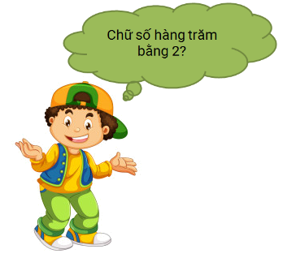

A. 189. B. 117.

C. 200.

D. 111.

Lời giải:

**Bước 1:**

Các số 189 ; 117 ; 111 có chữ số hàng trăm bằng 1.  
Số 200 có chữ số hàng trăm bằng 2.  
**Đáp án:**  
200.

Câu **15**: [NB]

Bạn hãy chọn đáp án đúng.  
Số nào dưới đây không nằm trong phạm vi từ 111 đến 200 ?

A. 111.

B. 101.

C. 200.

Lời giải:

**Bước 1:**

Ta có:  
Số nằm trong phạm vi từ 111 đến 200 là bao gồm cả số 111 ; 200 ; những số vừa lớn hơn 111 vừa nhỏ hơn 200 .  
Và 101 < 111 nên số 101 không nằm trong phạm vi từ 111 đến 200 .  
**Đáp án:**  
101.

Câu **16**: [NB]

Điền số thích hợp vào ô trống.  
Số có ba chữ số với chữ số hàng trăm bằng 4 , chữ số hàng chục bằng 2 , chữ số hàng đơn vị bằng 5 là [[425]].

Lời giải:

**Bước 1:**

Số có ba chữ số với chữ số hàng trăm bằng 4 , chữ số hàng chục bằng 2 , chữ số hàng đơn vị bằng 5 là 425.  
**Đáp án:**  
425.

Câu **17**: [NB]

Điền số thích hợp vào ô trống.  
Số 109 có chữ số hàng trăm bằng [[1]].  
  
Lời giải:

**Bước 1:**

Số 109 có chữ số hàng trăm là 1.  
**Đáp án:**  
1.

Câu **18**: [NB]

Điền số thích hợp vào ô trống.  
Số 105 có chữ số hàng đơn vị bằng [[5]].  
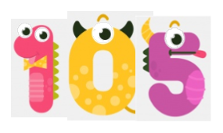

Lời giải:

**Bước 1:**

Số 105 có chữ số hàng đơn vị là 5.  
Vậy số cần điền là 5.  
**Đáp án:**  
5.

Câu **19**: [NB]

Bạn hãy chọn đáp án đúng.  
Phát biểu nào dưới đây không đúng khi nói về số 110 ?  
  
A. 110 là số tròn trăm.

B. 110 là số tròn chục. C. 110 là số có ba chữ số.

Lời giải:

**Bước 1:**

Số 110 có chữ số hàng chục là 1 và chữ số hàng đơn vị là không nên số 110 là số có ba chữ số và là số tròn chục, không phải số tròn trăm.  
**Đáp án:**  
110 là số tròn trăm.

Câu **20**: [NB]

Chọn đáp án đúng.  
  
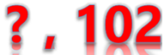  
Số liền trước của số 102 là

A. 101.

B. 103. C. 104. D. 105.

Lời giải:

**Bước 1:**

Số liền trước của số 102 là 101.  
**Đáp án:**101.

Câu **21**: [NB]

Chọn đáp án đúng.  
img_question  
Số “Một trăm linh tám” viết là

A. 108.

B. 180. C. 106. D. 107.

Lời giải:

**Bước 1:**

Số một trăm linh tám viết là 108.  
**Đáp án:**108.

Câu **22**: [NB]

Bạn hãy chọn đáp án đúng.  
Số nào dưới đây được đọc là: “Ba trăm năm mươi hai”?

A. 352.

B. 523. C. 253. D. 235.

Lời giải:

**Bước 1:**

**Lý thuyết:**  
Trong số có 3 chữ số, chữ số hàng trăm viết trước, sau đó đến chữ số hàng chục, cuối cùng là chữ số hàng đơn vị.  
  
“Ba trăm năm mươi hai” là số có chữ số hàng trăm là chữ số 3 ; chữ số hàng chục là 5 và chữ số hàng đơn vị là 2.  
Vậy số đó được viết là 352.  
**Đáp án:**352.

Câu **23**: [NB]

Bạn hãy chọn đáp án đúng.  
Số 763 được đọc là  
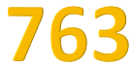

A. Sáu trăm bảy ba. B. Bảy trăm mười ba.

C. Bảy trăm sáu mươi ba.

D. Ba trăm bảy mươi sáu.

Lời giải:

**Bước 1:**

**Lý thuyết:**  
Số có 3 chữ số.  
  
Số 763 được đọc là bảy trăm sáu mươi ba.  
**Đáp án:**Bảy trăm sáu mươi ba.

Câu **24**: [NB]

Bạn hãy chọn đáp án đúng.  
Số liền sau của số 798 là  
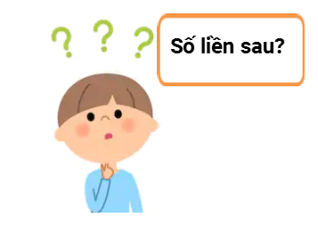

A. 800. B. 897. C. 979.

D. 799.

Lời giải:

**Bước 1:**

**Lý thuyết:**  
Số có 3 chữ số.  
  
Số liền sau của số 798 là 799.  
**Đáp án:**799.

Câu **25**: [NB]

Bạn hãy chọn đáp án đúng.  
“Hai trăm năm mươi lăm” được viết là:

A. 255.

B. 523. C. 525. D. 325.

Lời giải:

**Bước 1:**

**Lý thuyết:**  
Trong số có 3 chữ số, chữ số hàng trăm viết trước, sau đó đến chữ số hàng chục, cuối cùng là chữ số hàng đơn vị.  
  
“Hai trăm năm mươi lăm” gồm chữ số hàng trăm là chữ số 2 ; chữ số hàng chục là chữ số 5 ; chữ số hàng đơn vị là chữ số 5.  
Vậy số đó được viết là 255.  
**Đáp án:**255.

Câu **26**: [NB]

Bạn hãy chọn các số có ba chữ số trong các số sau:  
(Có thể chọn nhiều hơn một đáp án đúng)

A. 563.

B. 454.

C. 34. D. 10.

• 24.

Lời giải:

**Bước 1:**

**Lý thuyết:**  
Trong số có 3 chữ số, chữ số hàng trăm viết trước, sau đó đến chữ số hàng chục, cuối cùng là chữ số hàng đơn vị.  
  
Số có ba chữ số trong các số trên là 563 ; 454.  
**Đáp án:**  
563.  
454.

Câu **27**: [NB]

Bạn hãy chọn đáp án đúng.  
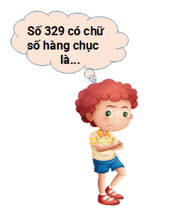

A. 2.

B. 9. C. 3.

Lời giải:

**Bước 1:**

**Lý thuyết:**  
Số có 3 chữ số.  
  
Số 329 có chữ số hàng trăm là 3 ; chữ số hàng chục là 2 ; chữ số hàng đơn vị là 9.  
**Đáp án:**2.

Câu **28**: [NB]

Bạn hãy chọn các đáp án đúng.  
(Có thể chọn nhiều hơn một đáp án đúng)  
Số nào dưới đây có chữ số hàng trăm là 7 và chữ số hàng đơn vị là 3 ?

A. 723.

B. 703.

C. 137. D. 373.

Lời giải:

**Bước 1:**

**Lý thuyết:**  
Trong số có 3 chữ số, chữ số hàng trăm viết trước, sau đó đến chữ số hàng chục, cuối cùng là chữ số hàng đơn vị.  
  
Các số có chữ số hàng trăm là 7 và chữ số hàng đơn vị là 3 là: 723 ; 703.  
**Đáp án:**  
723.  
703.

Câu **29**: [NB]

Bạn hãy điền số thích hợp vào chỗ trống.  
Tìm một số có ba chữ số, biết chữ số hàng đơn vị là 9 , chữ số hàng chục là 2 và chữ số hàng trăm là 8. Số đó là [[829]]

Lời giải:

**Bước 1:**

**Lý thuyết:**  
Trong số có 3 chữ số, chữ số hàng trăm viết trước, sau đó đến chữ số hàng chục, cuối cùng là chữ số hàng đơn vị.  
  
Số có chữ số hàng đơn vị là 9 , chữ số hàng chục là 2 và chữ số hàng trăm là 8 là số 829.  
**Đáp án:**829.

Câu **30**: [NB]

Bạn hãy điền số thích hợp vào chỗ trống.  
Chữ số hàng đơn vị của số 890 là [[0]].

Lời giải:

**Bước 1:**

**Lý thuyết:**  
Trong số có 3 chữ số, chữ số hàng trăm viết trước, sau đó đến chữ số hàng chục, cuối cùng là chữ số hàng đơn vị.  
  
Số 890 có chữ số hàng trăm là 8 , chữ số hàng chục là 9 , và chữ số hàng đơn vị là 0 .  
**Đáp án:**0.

Câu **31**: [NB]

Bạn hãy chọn đáp án đúng.  
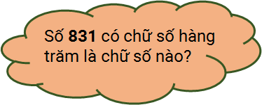

A. 8.

B. 1. C. 3.

Lời giải:

**Bước 1:**

**Lý thuyết:**  
Trong số có 3 chữ số, chữ số hàng trăm viết trước, sau đó đến chữ số hàng chục, cuối cùng là chữ số hàng đơn vị.  
  
Số 831 có chữ số hàng trăm là 8 ; chữ số hàng chục là 3 và chữ số hàng đơn vị là 1.  
**Đáp án:**8.

Câu **32**: [NB]

Bạn hãy chọn đáp án đúng.  
Số 110 được đọc là  
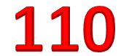

A. Một trăm mười.

B. Mười trăm linh mười. C. Một trăm một. D. Một trăm linh một.

Lời giải:

**Bước 1:**

**Lý thuyết:**  
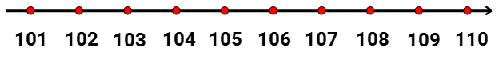  
  
Số 110 được đọc là một trăm mười.  
**Đáp án:**Một trăm mười.

Câu **33**: [NB]

Bạn hãy điền số thích hợp vào ô trống.  
Số 107 có chữ số hàng chục bằng [[0]].

Lời giải:

**Bước 1:**

Số 107 có chữ số hàng trăm là 1 , chữ số hàng chục là 0 và chữ số hàng đơn vị là 7.  
Vậy số cần điền là 0.  
**Đáp án:**0.

Câu **34**: [NB]

Bạn hãy chọn đáp án đúng.  
Số 107 đọc là

A. Một linh bảy. B. Một không bảy.

C. Một trăm linh bảy.

Lời giải:

**Bước 1:**

Số 107 đọc là một trăm linh bảy.  
**Đáp án:**  
Một trăm linh bảy.

Câu **35**: [NB]

Bạn hãy điền số thích hợp vào ô trống.  
Số gồm 1 trăm, 1 chục và 0 đơn vị là [[110]].

Lời giải:

**Bước 1:**

**Lý thuyết:**  
  
  
Số gồm 1 trăm, 1 chục và 0 đơn vị là 110.  
**Đáp án:**110.

Câu **36**: [NB]

Bạn hãy điền số thích hợp vào ô trống.  
img_question  
Số bị quả cam che lấp là [[104]].

Lời giải:

**Bước 1:**

**Lí thuyết:**Các số có ba chữ số.  
  
img_question  
Do đó số bị quả cam che lấp là 104 .  
**Đáp án:**104 .

Câu **37**: [NB]

Bạn hãy điền số thích hợp vào ô trống.  
img_question  
Số bị quả cam che lấp là [[108]].

Lời giải:

**Bước 1:**

**Lí thuyết:**Các số có ba chữ số.  
  
img_question  
Do đó số bị quả cam che lấp là 108 .  
**Đáp án:**108 .

Câu **38**: [NB]

Bạn hãy chọn đáp án đúng.  
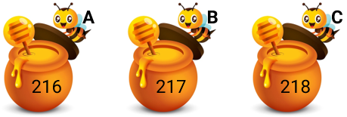  
Chú ong nào tìm đúng hũ mật ong ghi số “hai trăm mười sáu”?

A. Chú ong A

B. Chú ong B C. Chú ong C

Lời giải:

**Bước 1:**

**Lí thuyết:**Các số có ba chữ số.  
  
Số “hai trăm mười sáu” được viết là 216 .  
Vậy chú ong A tìm đúng hũ mật ong ghi số “hai trăm mười sáu”.  
**Đáp án:**Chú ong A.

Câu **39**: [NB]

Bạn hãy chọn đáp án đúng.  
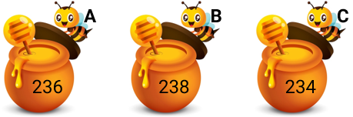  
Chú ong nào tìm đúng hũ mật ong ghi số “hai trăm ba mươi tám”?

A. Chú ong A

B. Chú ong B

C. Chú ong C

Lời giải:

**Bước 1:**

**Lí thuyết:**Các số có ba chữ số.  
  
Số “hai trăm ba mươi tám” được viết là 238 .  
Vậy chú ong B tìm đúng hũ mật ong ghi số “hai trăm ba mươi tám”.  
**Đáp án:**Chú ong B.

Câu **40**: [NB]

Bạn hãy điền số thích hợp vào ô trống.  
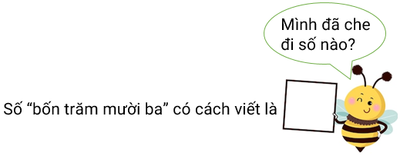  
Trả lời: Bạn ong đã che đi số [[413]].

Lời giải:

**Bước 1:**

**Lí thuyết:**Các số có ba chữ số.  
  
Số “bốn trăm mười ba” có cách viết là 413 .  
Vậy bạn ong đã che đi số 413 .  
**Đáp án:**413 .

Câu **41**: [NB]

Bạn hãy điền số thích hợp vào ô trống.  
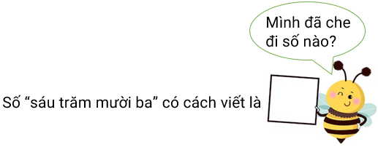  
Trả lời: Bạn ong đã che đi số [[613]].

Lời giải:

**Bước 1:**

**Lí thuyết:**Các số có ba chữ số.  
  
Số “bốn trăm mười ba” có cách viết là 613 .  
Vậy bạn ong đã che đi số 613 .  
**Đáp án:**613 .

Câu **42**: [NB]

Bạn hãy chọn đáp án đúng.  
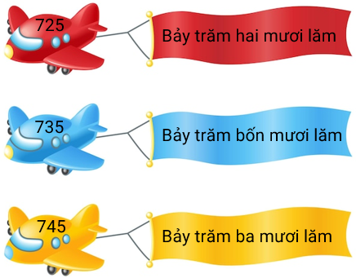  
Máy bay nào nối đúng với dải lụa?

A. Máy bay màu đỏ

B. Máy bay màu xanh C. Máy bay màu vàng

Lời giải:

**Bước 1:**

**Lí thuyết:**Các số có ba chữ số.  
  
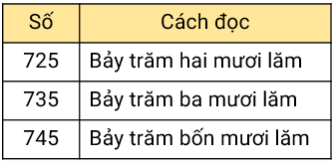  
Vậy máy bay màu đỏ nối đúng với dải lụa.  
**Đáp án:**Máy bay màu đỏ.

Câu **43**: [NB]

Bạn hãy chọn đáp án đúng.  
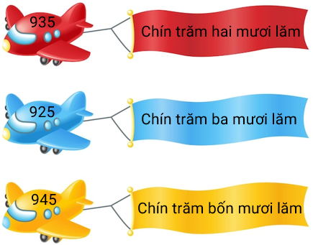  
Máy bay nào nối đúng với dải lụa?

A. Máy bay màu đỏ B. Máy bay màu xanh

C. Máy bay màu vàng

Lời giải:

**Bước 1:**

**Lí thuyết:**Các số có ba chữ số.  
  
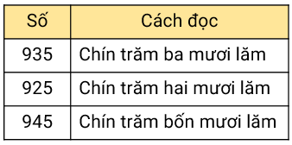  
Vậy máy bay màu vàng nối đúng với dải lụa.  
**Đáp án:**Máy bay màu vàng.

Câu **44**: [NB]

Bạn hãy chọn đáp án đúng.  
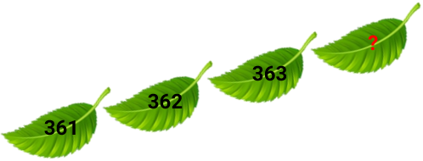  
Số cần điền vào dấu hỏi chấm có cách đọc là:

A. Ba trăm sáu mươi mốt B. Ba trăm sáu mươi hai C. Ba trăm sáu mươi ba

D. Ba trăm sáu mươi tư

Lời giải:

**Bước 1:**

**Lí thuyết:**Các số có ba chữ số.  
  
Số cần điền vào dấu hỏi chấm là 364 .  
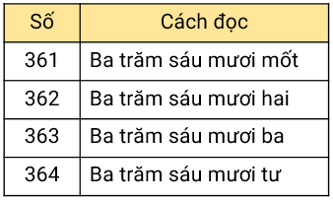  
**Đáp án:**Ba trăm sáu mươi tư.

Câu **45**: [NB]

Bạn hãy chọn đáp án đúng.  
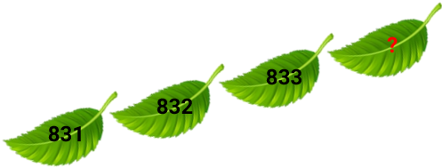  
Số cần điền vào dấu hỏi chấm có cách đọc là:

A. Tám trăm ba mươi mốt B. Tám trăm ba mươi hai C. Tám trăm ba mươi ba

D. Tám trăm ba mươi tư

Lời giải:

**Bước 1:**

**Lí thuyết:**Các số có ba chữ số.  
  
Số cần điền vào dấu hỏi chấm là 834 .  
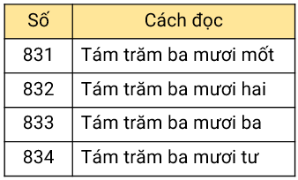  
**Đáp án:**Tám trăm ba mươi tư.

Câu **46**: [NB]

Bạn hãy chọn đáp án đúng.  
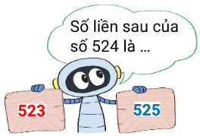  
Số điền vào dấu ba chấm là

A. số màu xanh

B. số màu đỏ

Lời giải:

**Bước 1:**

**Lí thuyết:**Các số có ba chữ số.  
  
Số liền sau của số 524 là 525 .  
Vậy số điền vào dấu ba chấm là số màu xanh.  
**Đáp án:**số màu xanh.

Câu **47**: [NB]

Bạn hãy chọn đáp án đúng.  
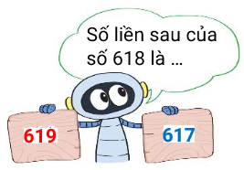  
Số điền vào dấu ba chấm là

A. số màu xanh

B. số màu đỏ

Lời giải:

**Bước 1:**

**Lí thuyết:**Các số có ba chữ số.  
  
Số liền sau của số 618 là 619 .  
Vậy số điền vào dấu ba chấm là số màu đỏ.  
**Đáp án:**số màu đỏ.